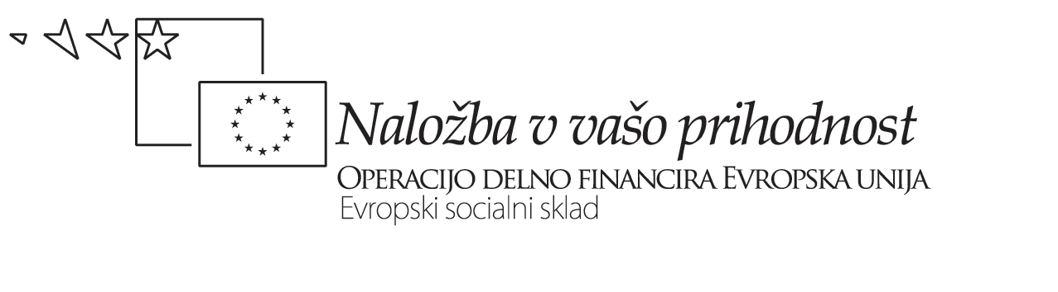
MINISTRSTVO ZA ŠOLSTVO IN ŠPORT
REPUBLIKA SLOVENIJA
Projekt ESS: Uvajanje novih izobraževalnih programov (UNIP)

PRIJAVNICA
Sprejemamo povabilo k sodelovanju o izvedbi usposabljanja, ki jih bodo izvajali usposobljeni multiplikatorji:
A) Podatki o izobraževalni organizaciji:

IME IZOBRAŽEVALNE ORGANIZACIJE | NASLOV IZOBRAŽEVALNE ORGANIZACIJE | PREDVIDENO ŠTEVILO USPOSABLJANJ | KONTAKTNA OSEBA

B) V usposabljanje nameravamo vključiti (ustrezno obkroži):

- strokovne delavce
- učitelje
- drugo:______________________________________________________________

C) Zanimale bi nas naslednje vsebine usposabljanja (ustrezno obkrožite):

- NAČRTOVANJE, ORGANIZACIJA IN SPREMLJANJE IZREDNEGA POKLICNEGA IN STROKOVNEGA IZOBRAŽEVANJA

- OSEBNI IZOBRAŽEVALNI NAČRT V IZREDNEM POKLICNEM IN STROKOVNEM IZOBRAŽEVANJU

- IZVEDBENI načrt za učno skupino v izrednem poklicnem in strokovnem izobraževanju

- IZVEDBENI načrt v individualnih organizacijskih modelih poklicnega in strokovnega izobraževanja

- PRIZNAVANJE PREDHODNO PRIDOBLJENEGA ZNANJA V IZREDNEM POKLICNEM IN STROKOVNEM IZOBRAŽEVANJU

D) Termini izobraževanja ( ustrezno obkrožite ):

a. junij ( konec meseca) b. julij ( začetek meseca ) c. avgust( druga polovica meseca ) d.vaš predlog____________________
Operacijo delno financira Evropska unija iz Evropskega socialnega sklada ter ministrstvo za šolstvo in šport. Operacija se izvaja v okviru Operativnega programa razvoja človeških virov za obdobje 2007 – 2013, razvojne prioritete:
Razvoj človeških virov in vseživljenjskega učenja; prednostne usmeritve: Izboljšanje kakovosti in učinkovitosti sistemov izobraževanja in usposabljanja.

